Дистанционное задание для учащихся
Педагог ДО: Ермолаева Ирина Александровна
Программа: «Чудо-ручки»
Объединения: 1 АД
Даты занятий по рабочей программе: 13.04.20, 17.04.20

Тема занятия: Поделка из бумаги «Тюльпаны» в технике квиллинг (2 часа)
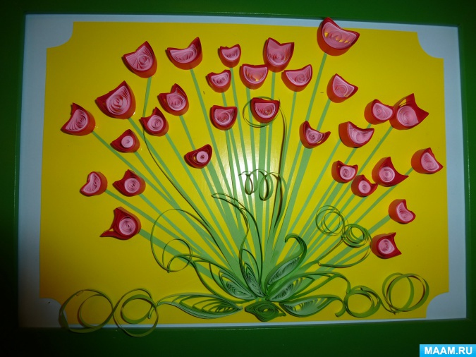
Нам потребуются следующие инструменты и материалы:
- двухсторонняя цветная бумага формата А4;
- линейка;
- канцелярский нож;
- клей ПВА;
- палочка для квиллинга (деревянная шпажка);
- ножницы.

Подготовка.
Все полоски должны иметь ширину в 1 см.
Лист тюльпана
2 полоски зелёного цвета длиной 29 см. Бумагу формата А4 режем в длину. Если нужно нарезать много полосок сразу, можно скрепить листы канцелярскими прищепками, для того чтобы листы при резке не смещались.
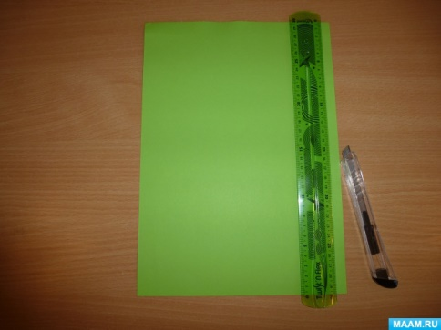
Бутон тюльпана
2 полоски красного и жёлтого цвета, длиной 29 и 21 см (например, можно порезать жёлтую бумагу по ширине, а красную-в длину).
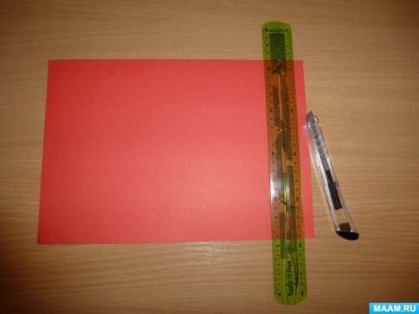
Стебель 1 зелёная полоска длиной 21 см.
Приступаем к изготовлению элементов цветка.
Лист тюльпана
Склейте две полоски между собой. Из полученной детали сложите петельку 15-20 мм. Зажмите снизу. Продолжайте лесенкой наматывать петельки. Расстояние между петлями определяем на глаз, это примерно 10-15 мм. Когда полоска закончилась, обрежьте излишки, подклейте. Сожмите получившуюся заготовку, придавая форму.
Бутон
Склейте жёлтую и красную полоску. Из полученной детали скрутите тугую спираль, накручивая полоску на палочку для квиллинга. Закрутив полностью спираль, подраспустите до диаметра примерно 20 мм. Подклейте край полоски. Затем, оттянув центр к одному краю, с другого края сделайте углубление палочкой для квиллинга.
Стебель
Сложите зелёную полоску 21 см пополам, склейте, не доходя до края примерно 10 мм. Не склеенную часть раскройте.
Сборка цветка
В получившийся разъём стебля приклейте бутон. Нанесите клей на боковую поверхность листа (10 мм от низа листа). Приклейте лист к доковой поверхности стебля (примерно 25-30 мм от нижнего края стебля). Длину стебля, если нужно, можно подрезать.
Тюльпан в технике квиллинг готов. Теперь можно сделать открытку или даже целое пано.

Готовую работу сфотографировать и отправить мне на электронную почту : mirka.ira@mail/ru
Результат сдать педагогу: до 20.04.20

